**基本元件練習**

1. 請參考投影片內容，建立以下的Android應用程式

並請將1.**建立過程**; 2.程式**執行結果**截圖; 2.程式**原始檔 copy&paste**置入作業中

1. 請修改上星期的Android應用程式 – 學習建議，並將其中的其介面內容改為
   1. 年級，供使用者輸入1,2,3,4 **使用Spinner下拉式選單元件 或 NumberPicker元件**

**反白部分為新增程式 新增選項陣列**

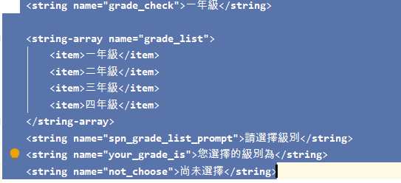

**將原本打字的地方刪除改為清單**

**為了看Spinner是否有正確傳資料，我另外設一個TextView方便查看，以便做之後傳值給結果**

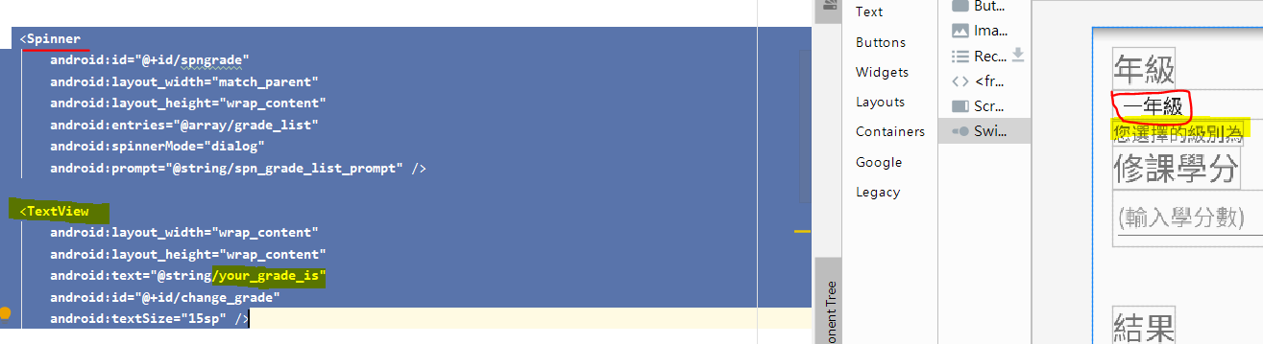

**

**修改主程式(連同第二、三題，一同放在頁尾)**

* 1. 修課學分，供使用者輸入學分數 **使用RadioGroup與RadioButton元件**

**修改主程式(連同第二、三題，一同放在頁尾)**

* 1. 各項能力，供使用者輸入通過了哪些能力測驗(英文能力測驗,電腦相關技能檢定等) **使用CheckBox多選清單元件**

**修改主程式(連同第二、三題，一同放在頁尾)**

* 1. 學習建議Button，供使用者點選執行
  2. 結果，輸出建議結果

**選擇時Spinner畫面**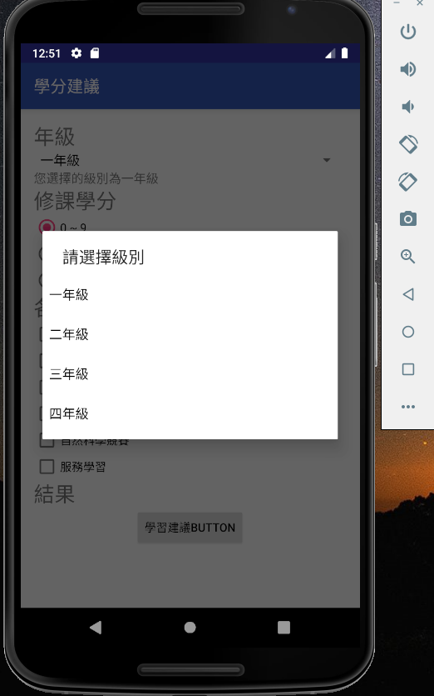

-- **並請由各項layout中選擇一個使用**

**--請注意所有的文字均統一存放於strings.xml中**

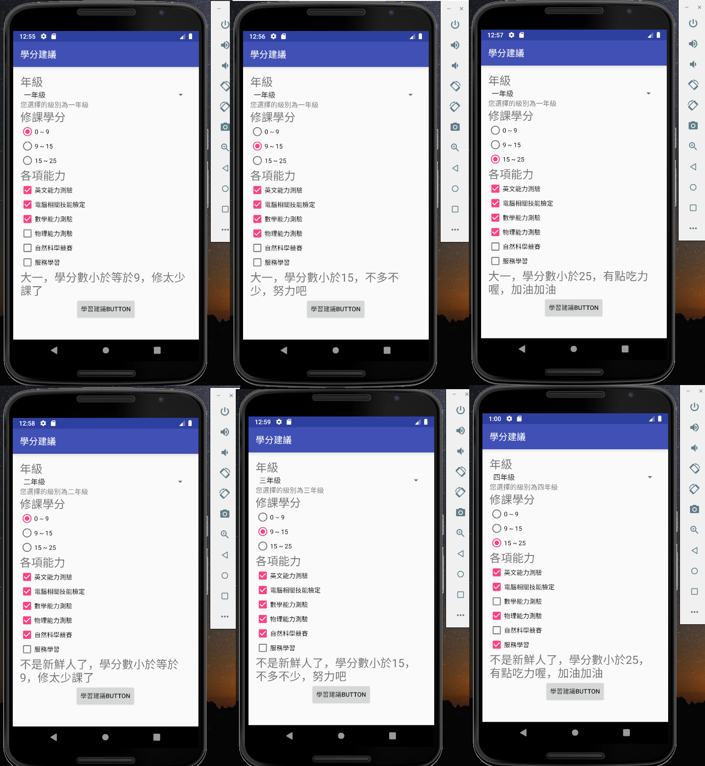

MainActivity.java

**package** com.marriagesuggestion;  
**import** android.support.v7.app.AppCompatActivity;  
**import** android.os.Bundle;  
**import** android.util.Log;  
**import** android.view.View;  
**import** android.widget.AdapterView;  
**import** android.widget.ArrayAdapter;  
**import** android.widget.Button;  
**import** android.widget.EditText;  
**import** android.widget.RadioButton;  
**import** android.widget.RadioGroup;  
**import** android.widget.Spinner;  
**import** android.widget.TextView;  
**public class** MainActivity **extends** AppCompatActivity {  
 **private** Button **mBtnOK**;  
 **private** TextView **mTxtR**, **mtxchangegrade**;  
 **private** Spinner **mSpn**;  
 **private** RadioGroup **mradGrpScore**;  
 **private** RadioButton **mradBtn0**, **mradBtn15**, **mradBtn25**;  
 **private** String **gck**;  
  
 @Override  
 **protected void** onCreate(Bundle savedInstanceState) {  
 **super**.onCreate(savedInstanceState);  
 setContentView(R.layout.***activity_main***);  
  
  
 **mtxchangegrade** = (TextView) findViewById(R.id.***change_grade***);*//自己加的，覆誦一次年級* **mBtnOK** = (Button) findViewById(R.id.***btnOK***);  
 **mBtnOK**.setOnClickListener(**btnOKOnClick**);  
 **mTxtR** = (TextView) findViewById(R.id.***txtR***);  
 **mSpn** = (Spinner) findViewById(R.id.***spngrade***);  
 **mSpn**.setOnItemSelectedListener(**spnGradeOnItemSelected**);  
 **mradGrpScore** = (RadioGroup) findViewById(R.id.***radGrpScore***);  
 **mradBtn0** = (RadioButton) findViewById(R.id.***radBtn0***);  
 **mradBtn15** = (RadioButton) findViewById(R.id.***radBtn15***);  
 **mradBtn25** = (RadioButton) findViewById(R.id.***radBtn25***);  
 }  
 **private** View.OnClickListener **btnOKOnClick** = **new** View.OnClickListener() {  
 @Override  
 **public void** onClick(View v) {  
 String strgrade = **gck**;  
 RadioGroup radGrpScore = (RadioGroup) findViewById(R.id.***radGrpScore***);  
 **if** (strgrade.equals(getString(R.string.***grade_check***))) {  
 String strSug = getString(R.string.***first_grade***);  
 RadioGroup radGrpSex = (RadioGroup) findViewById(R.id.***radGrpScore***);  
 **switch** (radGrpSex.getCheckedRadioButtonId()) {  
 **case** R.id.***radBtn0***:  
 strSug += getString(R.string.***little***);  
 **mTxtR**.setText(strSug);  
 **break**;  
 **case** R.id.***radBtn15***:  
 strSug += getString(R.string.***medium***);  
 **mTxtR**.setText(strSug);  
 **break**;  
 **case** R.id.***radBtn25***:  
 strSug += getString(R.string.***many***);  
 **mTxtR**.setText(strSug);  
 **break**;  
 }  
 } **else** {  
 String strSugo = getString(R.string.***notfirst***);  
 RadioGroup radGrpSex = (RadioGroup) findViewById(R.id.***radGrpScore***);  
 **switch** (radGrpSex.getCheckedRadioButtonId()) {  
 **case** R.id.***radBtn0***:  
 strSugo += getString(R.string.***little***);  
 **mTxtR**.setText(strSugo);  
 **break**;  
 **case** R.id.***radBtn15***:  
 strSugo += getString(R.string.***medium***);  
 **mTxtR**.setText(strSugo);  
 **break**;  
 **case** R.id.***radBtn25***:  
 strSugo += getString(R.string.***many***);  
 **mTxtR**.setText(strSugo);  
 **break**;  
 }  
 }  
 }  
 };  
 **public** AdapterView.OnItemSelectedListener **spnGradeOnItemSelected** = **new** AdapterView.OnItemSelectedListener() {  
 @Override  
 **public void** onItemSelected(AdapterView<?> adapterView, View view, **int** i, **long** l) {  
 String showGrade = getString(R.string.***your_grade_is***);  
 showGrade += adapterView.getSelectedItem().toString();  
 **gck** = adapterView.getSelectedItem().toString();  
 **mtxchangegrade**.setText(showGrade);  
 }  
 @Override  
 **public void** onNothingSelected(AdapterView<?> adapterView) {  
 **mtxchangegrade**.setText(R.string.***not_choose***);  
 }  
 };  
}

activity_main.xml

*<?***xml version="1.0" encoding="utf-8"***?>*<**LinearLayout xmlns:android="http://schemas.android.com/apk/res/android"  
 xmlns:tools="http://schemas.android.com/tools"  
 android:layout_width="match_parent"  
 android:layout_height="match_parent"  
 android:paddingBottom="@dimen/activity_vertical_margin"  
 android:paddingLeft="@dimen/activity_horizontal_margin"  
 android:paddingRight="@dimen/activity_horizontal_margin"  
 android:paddingTop="@dimen/activity_vertical_margin"  
 android:orientation="vertical"**>  
  
 <**TextView  
 android:layout_width="wrap_content"  
 android:layout_height="wrap_content"  
 android:text="@string/grade"  
 android:id="@+id/textView"  
 android:textSize="25sp"** />  
 <**Spinner  
 android:id="@+id/spngrade"  
 android:layout_width="match_parent"  
 android:layout_height="wrap_content"  
 android:entries="@array/grade_list"  
 android:spinnerMode="dialog"  
 android:prompt="@string/spn_grade_list_prompt"** />  
 <**TextView  
 android:layout_width="wrap_content"  
 android:layout_height="wrap_content"  
 android:text="@string/your_grade_is"  
 android:id="@+id/change_grade"  
 android:textSize="15sp"** />  
 <**TextView  
 android:layout_width="wrap_content"  
 android:layout_height="wrap_content"  
 android:text="@string/score"  
 android:id="@+id/textView2"  
 android:textSize="25sp"** />  
 <**RadioGroup  
 android:id="@+id/radGrpScore"  
 android:layout_width="match_parent"  
 android:layout_height="wrap_content"  
 android:orientation="vertical"  
 android:checkedButton="@+id/radBtnScore"**>  
 <**RadioButton  
 android:layout_width="wrap_content"  
 android:layout_height="wrap_content"  
 android:id="@+id/radBtn0"  
 android:text="@string/zero_to_nine"** />  
 <**RadioButton  
 android:layout_width="wrap_content"  
 android:layout_height="wrap_content"  
 android:id="@+id/radBtn15"  
 android:text="@string/nine_to_fif"** />  
 <**RadioButton  
 android:layout_width="wrap_content"  
 android:layout_height="wrap_content"  
 android:id="@+id/radBtn25"  
 android:text="@string/fif_to_tf"** />  
 </**RadioGroup**>  
 <**TextView  
 android:layout_width="wrap_content"  
 android:layout_height="wrap_content"  
 android:text="@string/ability"  
 android:id="@+id/txtablty"  
 android:textSize="25sp"** />  
 <**CheckBox  
 android:id="@+id/chkBoxItem1"  
 android:layout_width="match_parent"  
 android:layout_height="wrap_content"  
 android:text="英文能力測驗"** />  
 <**CheckBox  
 android:id="@+id/chkBoxItem2"  
 android:layout_width="match_parent"  
 android:layout_height="wrap_content"  
 android:text="電腦相關技能檢定"** />  
 <**CheckBox  
 android:id="@+id/chkBoxItem3"  
 android:layout_width="match_parent"  
 android:layout_height="wrap_content"  
 android:text="數學能力測驗"** />  
 <**CheckBox  
 android:id="@+id/chkBoxItem4"  
 android:layout_width="match_parent"  
 android:layout_height="wrap_content"  
 android:text="物理能力測驗"** />  
 <**CheckBox  
 android:id="@+id/chkBoxItem5"  
 android:layout_width="match_parent"  
 android:layout_height="wrap_content"  
 android:text="自然科學競賽"** />  
 <**CheckBox  
 android:id="@+id/chkBoxItem6"  
 android:layout_width="match_parent"  
 android:layout_height="wrap_content"  
 android:text="服務學習"** />  
 <**TextView  
 android:layout_width="wrap_content"  
 android:layout_height="wrap_content"  
 android:text="@string/suggestion"  
 android:id="@+id/txtR"  
 android:textSize="25sp"** />  
 <**Button  
 android:layout_width="wrap_content"  
 android:layout_height="wrap_content"  
 android:text="@string/btn_ok"  
 android:id="@+id/btnOK"  
 android:layout_gravity="center_horizontal"** />  
</**LinearLayout**>

strings.xml

<**resources**>  
 <**string name="first_grade"**>大一，</**string**>  
 <**string name="notfirst"**>不是新鮮人了，</**string**>  
 <**string name="app_name"**>學分建議</**string**>  
 <**string name="grade"**>年級</**string**>  
 <**string name="score"**>修課學分</**string**>  
 <**string name="btn_ok"**>學習建議Button</**string**>  
 <**string name="suggestion"**>結果</**string**>  
 <**string name="little"**>學分數小於等於9，修太少課了</**string**>  
 <**string name="medium"**>學分數小於15，不多不少，努力吧</**string**>  
 <**string name="many"**>學分數小於25，有點吃力喔，加油加油</**string**>  
 <**string name="grade_check"**>一年級</**string**>  
 <**string name="zero_to_nine"**> 0 ~ 9</**string**>  
 <**string name="nine_to_fif"**> 9 ~ 15</**string**>  
 <**string name="fif_to_tf"**> 15 ~ 25</**string**>  
 <**string name="ability"**>各項能力</**string**>  
 <**string-array name="grade_list"**>  
 <**item**>一年級</**item**>  
 <**item**>二年級</**item**>  
 <**item**>三年級</**item**>  
 <**item**>四年級</**item**>  
 </**string-array**>  
 <**string name="spn_grade_list_prompt"**>請選擇級別</**string**>  
 <**string name="your_grade_is"**>您選擇的級別為</**string**>  
 <**string name="not_choose"**>尚未選擇</**string**>  
</**resources**>